Раздел
ФИО педагога |  | Хуан Жардембек Болатханулы
Дата |  | 18.11.2021
Класс |  | Количество присутствующих: | отсутствующих:
Тема урока |  | Статистические данные
Цели обучения, которые достигаются на данном уроке (ссылка на учебную программу) |  | 8.2.2.2 использовать абсолютную и относительную ссылки  8.2.2.1 использовать различные типы и форматы данных для решения задач в электронных таблицах
Цель урока |  | Использовать абсолютную, относительные ссылки и смешанные ссылки,  умеют формулировать выводы по работе.
Критерии успеха |  | Все учащиеся познакомятся с понятиями «абсолютная», «относительная» и «смешанная» адресации, узнают, как правильно записать абсолютный, относительный и смешанные адреса ячеек, поймут, как изменятся абсолютный, относительный и смешанный адреса ячеек в результате их копирования в другие ячейки  Большинство учащихся будут использовать форматы данных, адреса на ячейки при написании формул, будут применять абсолютный, относительный и смешанные адреса при вставке формул  - Некоторые учащиеся будут прогнозировать применение формата данных, абсолютной, относительной и смешанной адресации для эффективной работы с электронными таблицами
Ход урока

Этапы урока | Деятельность учителя |  |  | Деятельность обучающихся | Оценивание | Ресурсы
Орг. момент | Организационный момент. Приветствие учеников.Отметка отсутствующих. Проверка готовности учащихся к уроку. Формулировка темы урока и цели урока. Презентация к уроку.  Психологический настрой учащихся в классе.  «Дерево достижений»  Учитель. Обратите внимание на наше одинокое дерево. У каждого из вас есть листочки разного цвета. Я попрошу вас взять один из них (любого цвета) и помочь нашему дереву покрыться разноцветной листвой.На листочке напишите свой имена.  Тех, кто выбрал зеленый лист, ожидает успех на сегодняшнем занятии.  Те, кто выбрал  Красный, — желают общаться.  Желтый — проявят активность.  Помните, что красота дерева зависит от вас, ваших стремлений и ожиданий.  Деление на три группы.Учащиеся по цвету листочка образуют 3 группы  Групповая работа.  Показ слайда № 1 и просьба учащимся назвать тему урока по их ассоциациям. Знакомство с темой и целью урока  Мотивация учащихся на активную работу.  АКТУАЛИЗАЦИЯ ЗНАНИЙ  Учитель бросает мяч ученику и просит его рассказать что он знает об Excel, тот в свою очередь ловит мячик рассказывает о своем видений работы с данной программой и бросает мяч ученику другой команды; (Похвалить учащихся за правильные ответы и зачислить им квадратики за каждый верный)  Дескриптор: знают что такое ячейки и общее понятие работы с таблицами |  |  | Настраиваются на положительный настрой урока.  Формулируют  Цели обучения  Отвечают устно, вспоминают и дополняют свои познания | За каждый правильный ответ 1 квадратик команде | Призентация  Картинки-пазлы, ноутбуки  Мячик.  Квадратики для оценивания
Изучение нового материала | Изучение нового материала  Задание 1 НАУЧИ ДРУГОГО  Объяснить друг другу, что значит «абсолютная», «относительная» и «смешанная» адресация и построить диаграмму Венна (показать, что между ними  общего и какие у них различия). Рассмотреть Типы данных, заполнить схему по типам данных (из дидактических материалов)  Дескрипторы:  Учащийся  - объясняет вид адресации, приводят пример,  внимательно выслушивает поставленные вопросы и верно  - отвечает на них,  - строит диаграмму Венна по абсолютной, относительной и смешанным адресам.  ВЗАИМООЦЕНИВАНИЕ  Учащиеся меняются местами, оценивают работу другого отметкой о выполнении и дают комментарий работе (3 звезды и рекомендация, в  случае ошибки делают исправления с пояснением). |  |  | Определение и отбор информации, разбиение на связные части.  Использование понятий в новых ситуациях. Побуждение учеников оценивать свою деятельность | Взаимооценивание  Стратегия «Стикер» | Призентация  Стикеры в форме звезды
 | Практическая работа  Задание 2. Вычеслить сумму с помощью формул на Exel  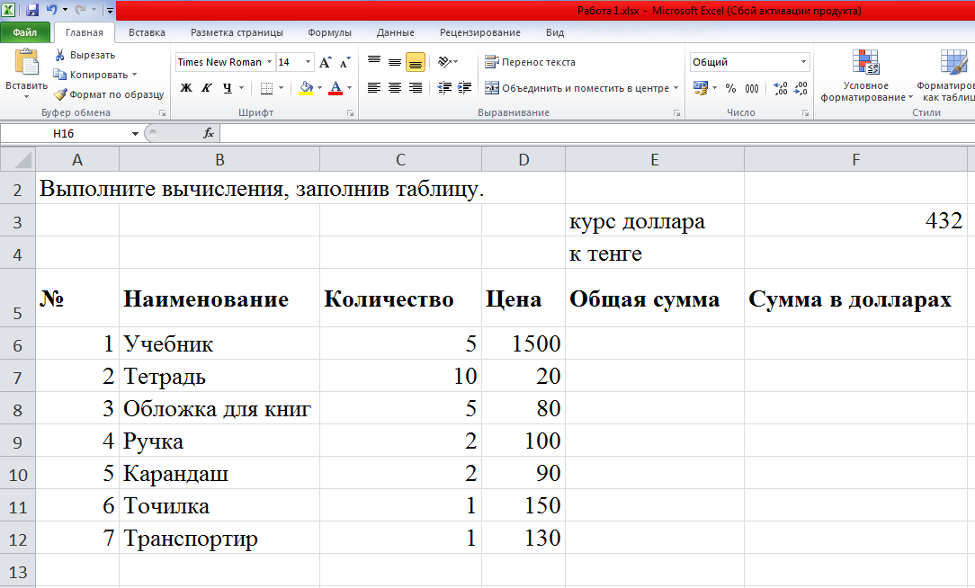  У каждого учащегося есть задание в Exel  Показываю пример работы с формулами. Команды приступают к выполнению задачи  Дескрипторы:  Учащийся  - Правильно пишет формулу и выводит общую сумму;  - Правильно выводит сумму в долларах;  - Правильно реагирует на ошибку в коде и меняет тип ссылки.  Устное объяснение работы ссылок и формул в Exel  Необходимо спросить у класса о достижении поставленной цели и  предоставить обратную связь учащимся |  |  | Понимание предоставленной информации.  Контроль теоретических знаний учащихся  Понимание изученного материала и применение его на практике | За правильные решенные задачи присуждается по квадратику команде. | Ноутбук с готовым заданием на Exel. Квадратики для оценивания
Подведение итогов урока (5 мин) | Рефлексия.  В конце урока учащиеся выполнят задание «3-х минутная пауза».  На экран интерактивной доски вывести фразы рефлексии (либо распечатать на листах) и предложить учащимся продолжить подходящую к его ощущениям от урока фразу  Учащиеся должны продолжить одну из фраз:  - Я изменил мое отношение к..  - Я узнал больше о...  - Я был удивлен ...  - Я почувствовал...  - Я соотнес ...  - Я сопереживал.. |  |  | Ученики показывают умение обосновывать свое понимание | Самооценивание | Рефлексивный лист, стикеры

